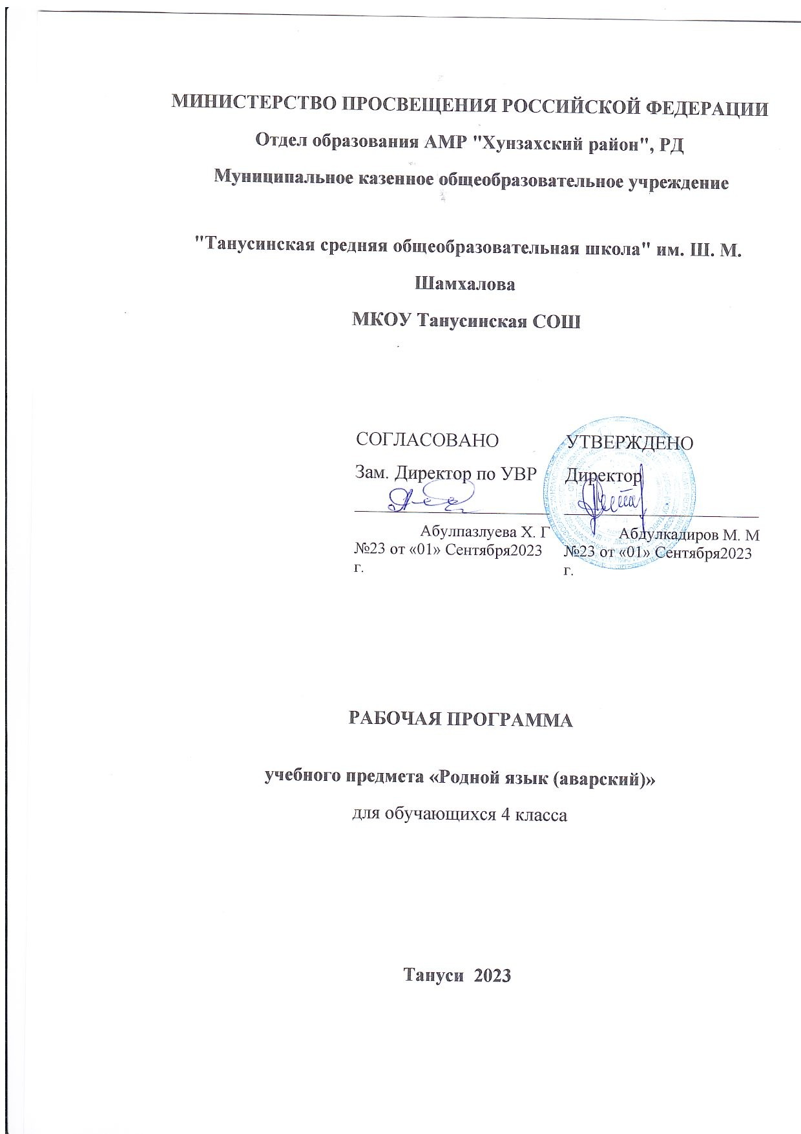

**4 класс**

**Курс лъазабун лъугIун хадуб кьолел хIасилал**

**Напсиял хIасилал:**

­ школалдехун ва цIалиялдехун бугеб бербалагьи цIикIкIинаби;

­ мугIалимасул, цадахъ цIалулел гьалмагъзабазул ва эбел­инсул рахъалъан щвараб къиматги хIисабалде босун, жинца жиндиего къимат кьезе бажари;

­ инсанасул напсалъул лъикIаб хасиятги обществоялда гIадамазул гIумруялда, гьезул гьоркьоблъиялда бухьараб рахъ лъалеблъиги бихьизабулел кIвар ва магIна бугел мурадал цере лъей.

**Метапредметиял хIасилал:**

­ рахьдал мацI гъваридго лъазабиялдалъун сверухъ тIабигIаталда нахъгIунтIи;

­ цо сундулниги анализ гьабизеги, гьеб гIаммлъизабизеги, тIелазде бикьизеги, релълъаралда дандекквезеги, гьелъулъ къваригIараб жо балагьизеги, гьеб хисизеги бугеб бажари лъугьин;

­ информациялъулаб культураялда бухьарал (ай цIалиялъул, хъвадариялъул, цIалул тIехьгун хIалтIиялъул) бажариял куцай;

­ цо сундулниги план гьабизе, гьелда хадуб хал кквезе, гьелъие къимат кьезе, мухIканго мурад лъезе, гъалатI ал ритIизаризе бугеб бажари лъугьин;

­ мацIалъул бечелъи бичIчIи ва щулияб гьоркьоблъи гьабизе гьелдаса пайда босизе бажари;

­ хурхен гьабиялъул батIи­батIиял масъалаби тIуразариялъе гIоло каламалъул ва мацIалъул алатал хIалтIизаризе щвалде щун лъай;

**Предметиял хIасилал:**Рахьдал мацIалъул курс лъазабулаго, ункъабилеб классалъул цIалдохъаби ругьунлъула:

­ лъазарурал каламалъул бутIабазул гIаламатал рихьизаризе;

­ предложениялъул тайпа цоял членазул гIаламатал рихьизаризе;

­ гъалатIал риччачIого, малъарал битIунхъваялъул къагIида­биги цIунун, 60–70 рагIи бугеб диктант хъвазе;

­ геминатал ва лабиалиял гьаркьал рихьизарулел хIарпал гъорлъ ругьел рагIабазул фонетикияб разбор гьабизе;

­ рагIул гIуцIиялъул разбор гьабизе (рагIулъ кьибил, суффикс, аслу ва ахир бихьизабизе);

­ рагIул морфологияб разбор гьабизе (предметияб цIаралъул байбихьул форма, жинс, цолъул ва гIемерлъул форма, падеж; прилагательноялъул жинс, цолъул ва гIемерлъул форма; глаголалъул байбихьул (мурадияб) форма, заман, цолъул ва гIемерлъул форма, жинсиял глаголазул жинс бихьизабизе);

­ предложениязул синтаксисияб разбор гьабизе (предложениялъул тайпа чIезабизе, бетIерал членал рихьизаризе, суалаздалъун бетIерал членаздаги бетIерал гурел членаздаги гьоркьоб бухьен чIезабизе);

­ тайпа цоял членалгун предложениял каламалъулъ хIалтIизаризе;

­ тексталъул тема чIезабизе ва гьелъул аслияб пикру загьир гьабизе;

­ тексталда цIар лъезе;

­ тексталъул план гIуцIизе;

­ хабариял, сипатиял ва пикриял текстал ратIарахъизе ва гьел каламалъулъ хIалтIизаризе;

­ лъилниги, сундулниги хIакъалъулъ сипат­сурат гъорлъе ккезабун ялъуни жиндирго пикру загьир гьабун, изложение хъвазе;

­ лъилниги, сундулниги хIакъалъулъ сипат­сурат гъорлъе ккезабун, сочинение хъвазе;

­ кIалзул ва хъвавул каламалъулъ хабариял, суалиял, тIалабиял ва ахIул предложениял ратIа рахъизе ва гьездаса пайда босизе;

­ тIиритIарал предложениял, тайпа цоял членалгун предложениял ва журарал предложениял цоцаздаса ратIа рахъизе ва каламалъулъ битIун хIалтIизаризе.

**Авар мацIалъул курс**

**Лъабабилеб классалда малъараб материал такрар гьаби**

**Гьаркьал ва хIарпал**. Рагьарал ва рагьукъал гьаркьал. Геминатал. Лабиалиял гьаркьал. Е,ё,ю,я хIарпал. Й гьаракь ва хIарп. Щ, Ш рагьукъал гьаркьал ва хIарпал. Ъ гьаракь ва хIарп. Ь хIарп.

**РагIул гIуцIи** (кьибил, ахир, аслу ва суффикс). Кьибил цоял рагIаби. РагIул аслуялъулъ кколел рагьарал ва рагьукъал гьаркьазул хиса­басиял.

**Каламалъул бутIаби.** Каламалъул бутIаби хIисабалда предметиял цIаразул, прилагательноязул, глаголазул гIаламатал гIаммлъизари: гIаммаб магIна, суалал, гьезул хисуларел ва хисулел категориял, предложениялъулъ гьез тIубалеб хъулухъ.

**Каламалъул бутIа хIисабалда предложение.** Жидеца бицунеб жоялъул мурадалде ва интонациялде балагьун, предложениялъул тайпаби. Предложениялъул ахиралда лъалхъул ишараби. Предложениялъул бетIерал ва бетIерал гурел членал. Предложениялъулъ рагIабазда гьоркьоб бугеб бухьен. РагIабазул дандрай.

**Текст.** Тексталъул тайпаби. Тексталъул тема ва аслияб пикру загьир гьаби. Тексталда цIар лъей. Тексталъул бутIаби ва гьезда гьоркьоб бугеб бухьен.

**Предложение.** Предложениялъул тайпа цоял членал. Предложениялъул бетIерал ва бетIерал гурел членал (гIаммаб бичIчIи). Предложениялъул тайпа цоял членал (гIаммаб баян). Тайпа цоял членал союзазул кумекалдалъунги ва союз гьечIогоги цолъизари. Тайпа цоял членалгун предложениял гIуцIизе ва гьел битIун цIализе ругьун гьари. Тайпа цоял членазулъ лъалхъул ишараби. Союзазул кумекалдалъунги ва союз гьечIогоги цолъизарурал тайпа цоял членалгун гIадатал предложениял ва журарал предложениял цоцазда дандекквей.

Текст . Тексталъул хIакъалъулъ щварал баянал гIаммлъизари: тексталъул тема ва гьелъулъ аслияб пикру загьир гьаби, тексталда цIар лъей, тексталъул гIуцIи ва гьезда гьоркьоб бугеб бухьен, тексталъул план гIуцIи.

**Каламалъул бутIаби. Предметияб цIар**

Цолъул формаялда предметиял цIарал падежазде свери. Предметиял цIарал падежазде свериялъул тайпаби: I свери, II свери, III свери. ГIадатал падежал: аслияб падеж, актив падеж, хаслъул падеж, кьовул падеж. Гьезул ахиразул битIунхъвай. БакIалъул падежал.11 Гьезул ахиразул битIунхъвай. ГIемерлъул формаялда предметиял цIарал падежазде свери.

**Прилагательное.** Прилагательноялъул лексикияб магIна, гьелъие лъолел суалал ва предложениялъулъ гьелъ тIубалеб хъулухъ.

Прилагательное жинсалъулъ, цолъул ва гIемерлъул формаялъулъ хиси.

Предметияб цIарлъун хIалтIизарурал прилагательноял падежазде свери.

Прилагательноязул битIунхъвай.

**ЦIарубакI.** Каламалъул бутIа хIисабалда цIарубакI. ТIоцебесеб, кIиабилеб ва лъабабилеб гьумералъул цIарубакIал. ЦIарубакIал каламалъулъ хIалтIизариялъул хаслъи. Гьумералъул цIарубакIал падежазде свери. ЦIарубакIазул битIунхъвай.

**Глагол**

БакIалъул падежазулгун, жидеда цIарал абичIого, практикияб къагIидаялъ лъай­хъвай гьабула.

Каламалъул бутIа хIисабалда глагол: глаголалъул лексикияб магIна, глаголазул суалал. Глаголияб цIар. Глаголалъул байбихьул (мурадияб) форма. Жинсиял ва жинсиял гурел глаголал, жинсиял глаголал жинсгун цолъул ва гIемерлъул формаялде хиси. Глаголал заманабазде хиси: араб, бачIунеб ва гIахьалаб заманалъул гIадатал глаголал; араб, бачIунеб ва гьанже заманалъул составиял глаголал. Глаголазул битIунхъвай.

**Наречие.**Каламалъул бутIа хIисабалда наречие. Гьелъул лексикияб магIна ва суалал. Наречиял каламалъулъ хIалтIизари. Каламалъулъ гIемер хIалтIизарулел наречиязул битIунхъвай.

**Словарияб хIалтIи**. Каламалъулъ битIараб ва хъвалсараб магIнаялъул рагIаби, синонимал ва антонимал хIалтIизари.

Текст. Бухьараб калам цебетIезаби

Текст ва гьелъул аслияб пикру загьир гьаби. Тексталда цIар лъей. Хабарияб, сипатияб ва пикрияб тексталъул гIуцIи. Киназго цадахъ ялъуни жалго ургъун, гIуцIараб планалда рекъон, сипатсурат гъорлъе ккезабун ялъуни жиндирго пикру загьир гьабун, изложение хъвазе лъай. Сураталдасан хабарияб сочинение, хъвазе лъай. Цо лъилниги

Наречиязулгун цIалдохъабаз, учебникалдаса яги жидецаго гIуцIарал текстазул анализ гьабулаго, практикияб къагIидаялъ лъай­хъвай гьабула. Гьелда тIаса щвараб лъаялъул даражаялъул хал гьабуларо. Словариял хIалтIаби тIолго лъагIалида жанир гьарула. Калам гIуцIизе ругьун гьариялъул хIалтIаби тIолго цIалул соналда жанир тIоритIула.

Ругьунлъиялъул изложениял ва сочинениял тIоритIизе, хасал дарсазе литературияб цIалиялъе бихьизабураб заманалдаса ичIго сагIат кьун буго. Яги сундулниги хIакъалъулъ, сипат­сурат гъорлъе ккезабун ялъуни жиндирго пикру загьир гьабун, сочинение хъвазе лъай. Текст гIуцIулаго, эпитетаздаса, метафораздаса, дандекквеяздаса, олицетворенияздаса, гьединго синонимаздаса, антонимаздаса ва гь.ц. пайда боси.

**ЛъагIалида жаниб малъараб материал лъазаби.** Предложениялъул хIакъалъулъ щвараб лъай гIаммлъизаби. Каламалъул бутIаби хIисабалда текст ва предложение. Каламалъул бутIаби.

Берцинго хъвай Берцинго хъваялъе ва хатI къачIаялъе программаялда хасаб заман бихьизабун гьечIониги, цересел классаздаго гIадин, гьанибги берцин хъваялде ва хатI къачIаялде кидагосеб кIвар кьела. БитIун хъвазе захIматал рагIаби: бакъанигIуж, бакIа­бахари, бакъдебусс, бекIкIи, БецIкъварилъи, Сулахъ гIор, ГIарахъ­мегIер, волейбол, ворта­хъети, вуцIцIухIун, гъадибусен, бадиса­бадибе, кIалагъоркье, махсароде, рекIетIа, гьанжего­гьанже, гьанамахI, гьитIинкилищ, гьоркьобакI, гIалагъважа, гIамалквеш, гIамалберцин, гIоркIкIен, гIурччинхер, журагъуран, тIадерахъи, малъухъе, дандерижи, захIмалъи, инжилъи, комбайн, экскурсия, шофер, кIийида, ункъида, лъаб­лъабккун.

*Календарно-тематический план по аварскому языку.*

Авар мац1. 4 класс (17 саг1ат)

|  |  |  |  |  |
| --- | --- | --- | --- | --- |
| № | Дарсил тема | Саг1тал | Дата | |
| План | Факт |
| 1 | Предметияб ц1ар.Предметияб ц1аралъул жинс, форма, хасал ва г1амал ц1арал. | 1 |  |  |
|  | Предметияб ц1аралъул г1адатал падежал. Аслияб падеж. |  |  |  |
| 2 | Актив падеж – лъица? сунца? | 1 |  |  |
|  | Хаслъул падеж – лъил? сундул? |  |  |  |
| 3 | Кьовул падеж – лъие? сундуе? | 1 |  |  |
|  | Бак1алъул падежал. |  |  |  |
| **4** | **Контролияб диктант.** | **1** |  |  |
| 5 | Прилагательное. Прилагательноялъул жинс, форма. | 1 |  |  |
| 6 | Ц1арубак1. | 1 |  |  |
|  | Т1оцебесеб гьумералъул ц1арубак1ал. |  |  |  |
| 7 | К1иабилеб гьумералъул ц1арубак1ал. | 1 |  |  |
|  | Лъабабилеб гьумералъул ц1арубак1ал. |  |  |  |
|  | Ц1арубак1азул бит1унхъвай. |  |  |  |
| **8** | **Контролияб диктант.** | **1** |  |  |
| 9 | Глаголалъул заманаби. | 1 |  |  |
|  | Глаголияб ц1ар. Глаголиял ц1араздасан араб, бач1унеб ва г1ахьалаб заманалъул г1адатал глаголал лъугьунеб куц. Араб заман. |  |  |  |
| 10 | Г1ахьалаб заман. | 1 |  |  |
|  | Составиял глаголал.Гьанже заман. |  |  |  |
| 11 | Составиял глаголазул бач1унеб заман. | 1 |  |  |
|  | Жинсиял ва жинсиял гурел глаголал. |  |  |  |
|  | Глаголазул ахиралда **–не, -зе** |  |  |  |
| **12** | **Контролияб диктант.** | **1** |  |  |
| 13 | Предложениялъул бет1ерал членал рак1алде щвезари. | 1 |  |  |
|  | Предложениязда жанир маг1наялъул рухьарал раг1аби. |  |  |  |
| 14 | Тайпа цоял членал. | 1 |  |  |
| 15 | Тайпа цоял членал цолъизарулеб куц. | 1 |  |  |
|  | Тайпа цоял членалгун лъалхъул ишараби. |  |  |  |
| 16 | Тайпа цоял членазда цадахъ **я, ялъуни, амма союзал.** | 1 |  |  |
| **17** | **Контролияб диктант.** | **1** |  |  |